Сценарий осеннего утренника для детей средней группы
«Осень в гостях у ребят»

Подготовила:
Музыкальный руководитель: Гусева О.В.
Воспитатель: Бобылёва Я. А.

Пгт Пено
Октябрь 2020
Сценарий осеннего утренника для детей средней группы
«Осень в гостях у ребят»
Цель праздника: Способствовать созданию положительных эмоциональных переживаний детей и родителей, воспитывать культуру поведения на массовых мероприятиях.
Задачи:
1. Доставить радостное настроение.
2. Закрепить полученные на музыкальных занятиях умения и навыки.
3. Развивать социально - коммуникативные навыки детей.
Атрибуты:
- Листочки по количеству детей
- Зонты для игры
- Костюмы детей для сценки (мышка, лисичка, медведь, белочка, ёжик)
- Шапочки грибочков
- Плоскостное изображение корзины
- Плоскостные изображения овощей (морковь, лук, капуста)
- Кепка и руль для шофёра
- Зонтики для танца
- Костюм «Осени» взрослый
- Костюм «Мышки» взрослый
- Осеннее дерево с конфетами для угощения детей

В зал входят дети, в руках разноцветные листья, выполняются танцевальные движения под звучание песни «ЗА ЛЕТОМ ОСЕНЬ, А ЗА ОСЕНЬЮ - ЗИМА» Автор слов и музыки Л. Н. Горцуева
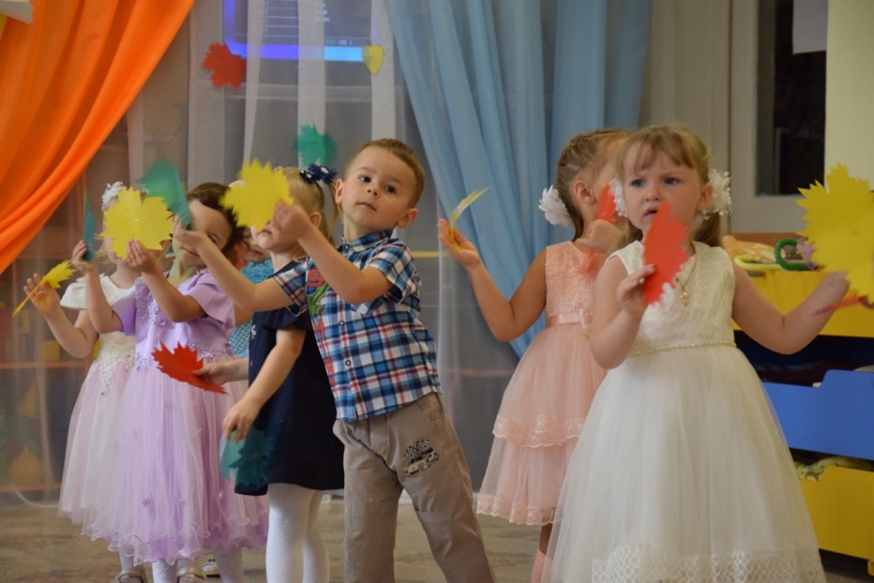
Ведущий: Что такое в нашем зале?
Мы такого не видали!
Это кто же к нам пришла?
Много красок принесла!
Листья желтые, резные.
Все картины расписные!
Вот художник, так художник!
Все леса позолотил,
Даже самый сильный дождик
Эту краску не отмыл.
Отгадать загадку просим:
Кто художник этот?.
Дети: Осень
Ребенок: Утром мы во двор идем,
Листья сыплются дождем,
Под ногами шелестят
И летят, летят, летят…
Ребенок: Листопад! Листопад!
Лес осенний, конопат!
Налетели конопушки-
Стали рыжими опушки!
Ведущий: Осень к нам всегда приходит,
Праздник за собой приводит,
Для ребят и для зверят,
Веселиться каждый рад!
Песню дружно запоем,
Осень радовать начнем!
Песня «Приветик» сл. Кирилловой Л. муз. Каптюхов С.
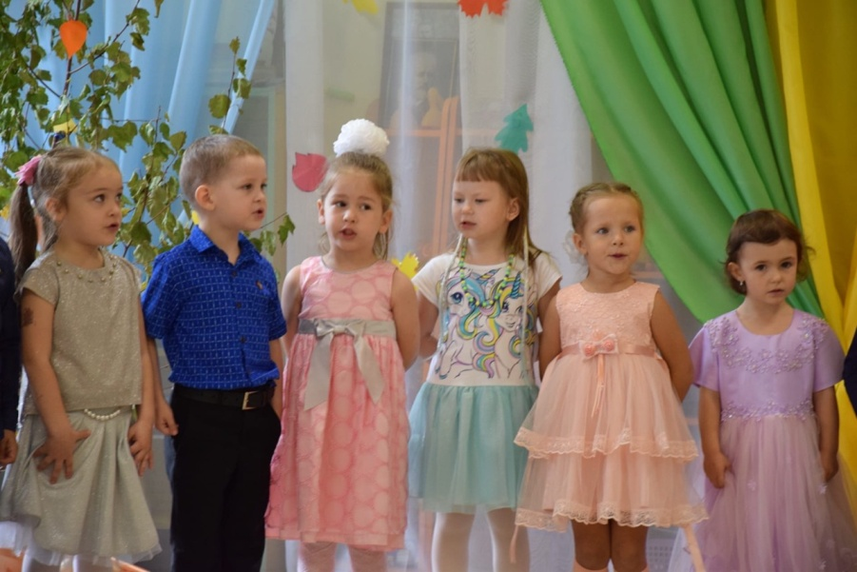
Ведущий: Только ветер налетел –
Сразу сделал много дел:
Тучи в небе разогнал,
Листья с дерева сорвал,
Закружил их высоко,
Разбросал их далеко,
Мы листочки соберем,
С ними танцевать начнем!
Девочки младшей подгруппы танцуют танец с осенними листочками
«Осенние листочки» слова и музыка Михайленко Ю.
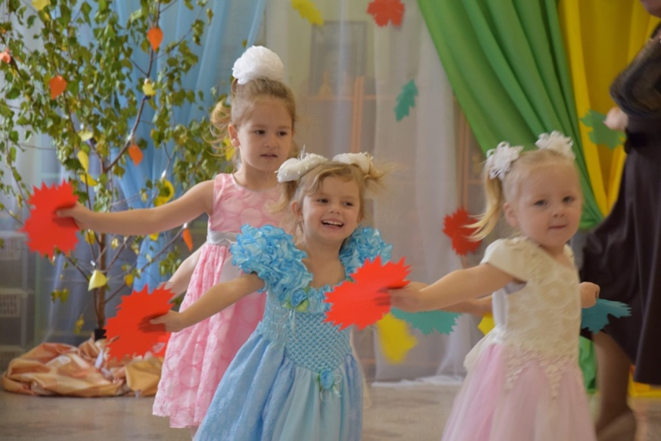

Звучит музыка в зал входит Осень
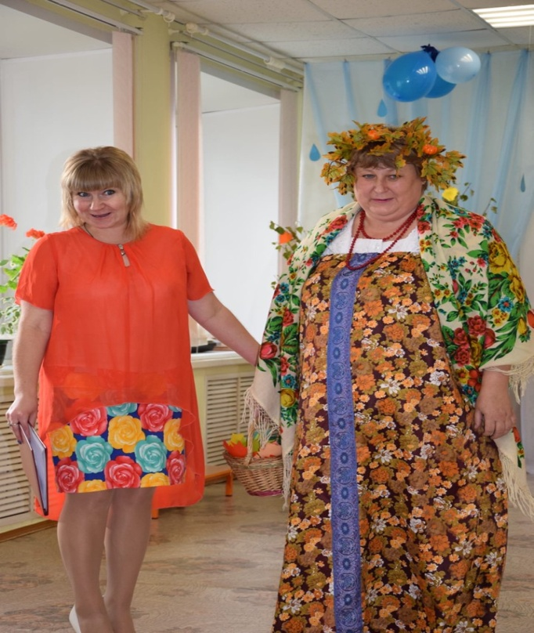
Осень: Здравствуйте, мои друзья!
К вам пришла на праздник я!
Все кругом я нарядила,
Темный лес – озолотила!
Стало в нем светло как днем,
Листья там горят огнем!
Ведущий: Проходи, проходи, Осень!
Будь нашей гостей, мы очень ждали встречи с тобой!
Послушай какие стихи дети для тебя приготовили.
Ребенок: Осень, осень в сад пришла,
Листья с кленов сорвала,
Закружила их легко,
Разбросала далеко.
Ребенок: Каждый листик золотой –
Маленькое солнышко.
Соберу в корзину я,
Положу на донышко.
Ребенок: Берегу я листики,
Осень продолжается,
Долго дома у меня
Праздник не кончается!
Ребенок: Ярко запылали кисти у рябин,
Золотыми стали платьица осин.
Солнышко румянит рощи и леса,
И звенят повсюду птичьи голоса.
Осень: Спасибо, вам ребятки, замечательные стихи вы рассказали обо мне и моих любимых разноцветных листочках.
Ведущая: А ведь с листочкам можно ещё и поиграть
Игра «Осенние листья» 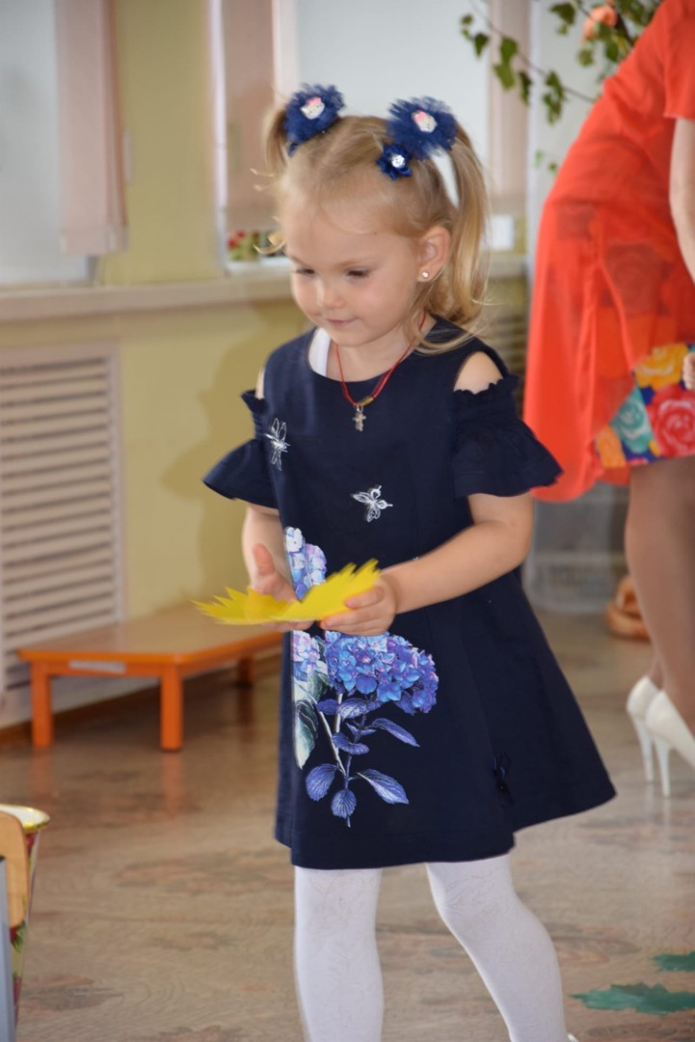
(Звучит шум дождя)
Ведущий: Отчего это вдруг потемнело?
Что за струйки бегут по стеклу?
И листочки прилипли к окну,
Кто ответить сможет?
Что же это? (дождик)
Осень: Да, ребята, это дождик!
Слышите детишки, дождь осенний к вам в окошко постучал,
Всех девчонок и мальчишек по домам он разогнал.
Ведущий: А мы про дождик песню знаем,
И исполним в нашем зале.
Песня «Дождик» Слова: Н.Соловьева, Музыка: М. Парцхаладзе
Ведущий: Видишь, Осень, наши детки дождя не боятся, потому что под зонтом дождь осенний переждем!
Осень: Хорошо, вот сейчас, мы поиграем и посмотрим, смогут ваши ребятки от моего дождика убежать.
Проводится игра « Зонтики»
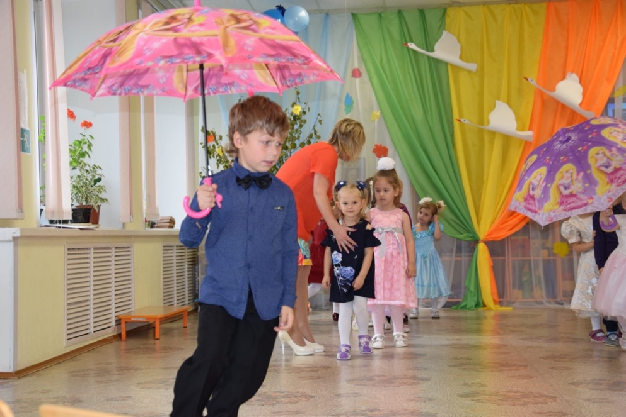

После игры дети садятся на стульчики
Ведущий: Ребята, а пока мы с вами играли, на нашей поляне выросли грибочки….
Танец мальчиков «Весёлые грибочки» Слова и музыка: О. Долгалёва
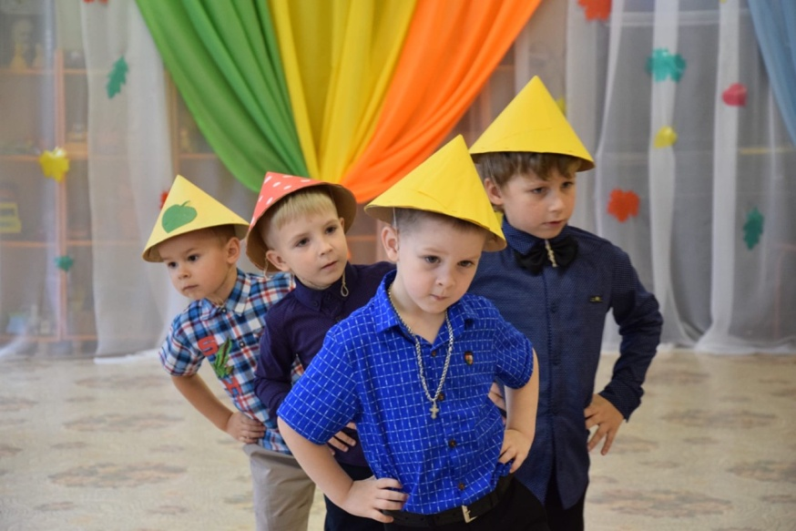
Ведущий: Осень, послушай, какую необычную осеннюю сказку приготовили тебе наши ребятки!
(На фоне музыки ведущий начинает рассказывать)
Ведущий: Расскажу я вам про лес.
Полный сказок и чудес.
И представьте на минутку,
Будто все всерьез, не в шутку!
(Под музыку выходят дети – грибочки, обходят стульчики и присаживаются на них)
Ведущий: Выросли грибочки.
В небольшом лесочке.
Шапочки у них большие.
А сами разные такие!
Мимо мышка пробегала и грибочки увидала!
(Мышка бежит под музыку, увидела грибы, остановилась)
Мышка: Вот красивые грибочки!
Соберу я их для дочки!
Ведущий: Что ты мышка! Что мы мышка!
Ты спроси у ребятишек:
Все ребята говорят…
Дети (хором): Грибы мышата не едят!
Мышка убегает…
Ведущий: Мимо лисонька бежала
И грибочки увидала.
Лисичка бежит под музыку…
Лиса: Вот как много здесь грибочков,
Отнесу их своим дочкам!
Ведущий: Ой, Лисонька, не надо!
Не корми лиса лисят!
Все ребята говорят…
Дети (хором): Грибы лисята не едят!
Лисичка убегает….
Ведущий: Мишка мимо проходил,
Чуть грибы не раздавил!
Медведь проходит под музыку…
Медведь: Ах, грибов как много здесь!
Я их все хотел бы съесть!
Ведущий: Ты смешной, ленивый Мишка!
Ты спроси у ребятишек,
Все ребята говорят…
Дети (хором): Грибы медведи не едят!
Медведь уходит…
Ведущий: Ежик с белкой пробегали –
И грибочки увидали!
Под музыку появляются еж и белочка…
Ведущий: Спросим наших мы ребят:
Ежики грибы едят?
Дети: Да!
Ведущий: Белочки грибы едят?
Дети: Да!
Белка: Посушу свои грибочки,
Я на тоненьком сучочке.
Ежик: Отнесу свои грибы,
Деткам ежикам в кусты.
(Белочка и ежик «Собирают грибочки», т. е. берут детей – грибочков за руки и встают рядом)
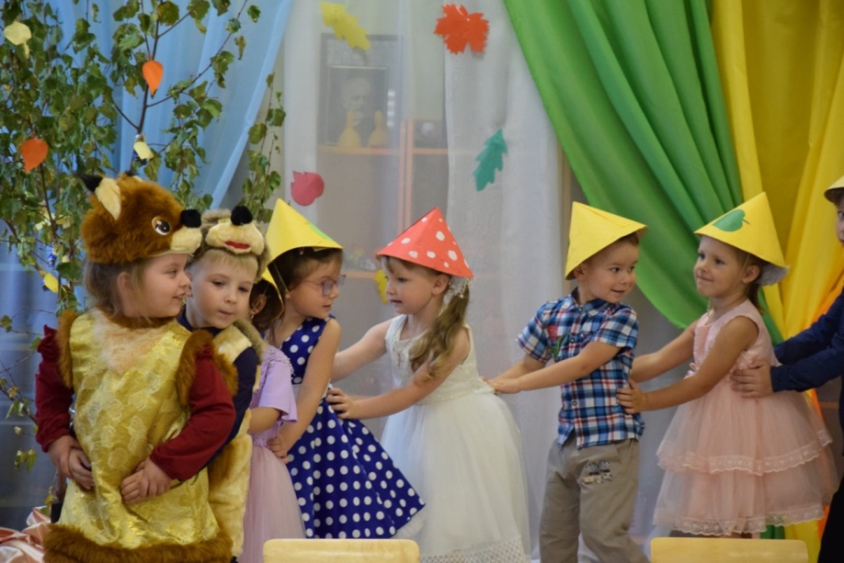
Белка: Спасибо ребятки.
Что грибочки нам оставили.
Ежик: До свидания!
(Все ребята – грибочки и белка с ежиком уходят на стульчики)
Осень: Спасибо, детишки!
Сказка просто загляденье,
Для ребяток – развлеченье!
Осень: Вижу я, веселый вы народ.
Приглашу - ка, вас я в огород.
В огороде поспел урожай,
Все, что хочешь – собирай!
Ведущая: Вдруг однажды тут на грядке,
Приключились беспорядки!
И никто не ожидал,
Но возник большой скандал!
Музыка для появления Мышки 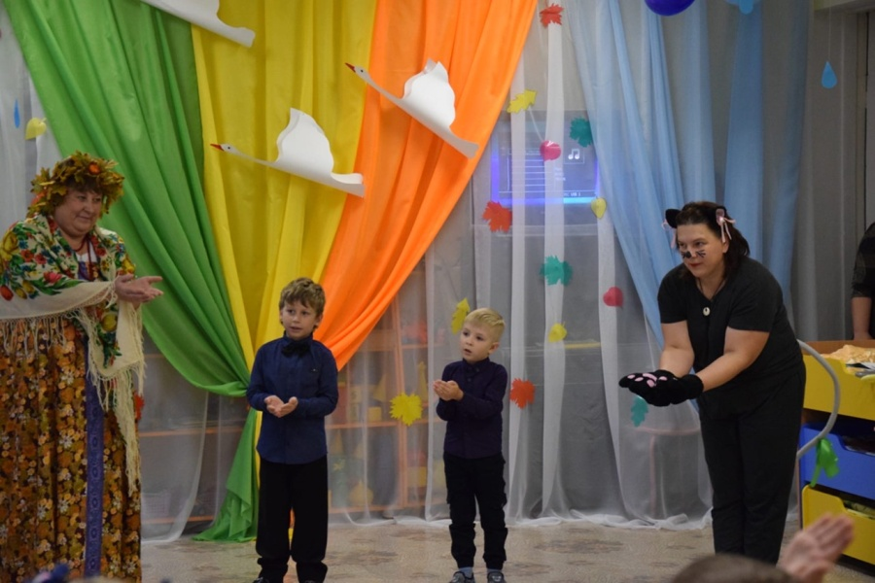
Ведущая: Мышь из норки прибежала,
Всех, конечно, испугала:
Очень грозная была,
Навредить бы всем могла!
Мышка: Я мала, конечно, ростом,
Но стащу вас очень просто!
Всех сейчас я соберу,
И возьму к себе в нору!
Я прожорливая мышка!
Есть сейчас одна мыслишка:
Суп сварю я овощной
И наемся той едой!
Ведущая: Нет, нет, нет! Ну что ты мышка, нельзя обижать маленьких, дай им время подрасти силы и витамины обрести.

Песня «Огородная – хороводная» Муз. Б. Можжевелова. Сл. А. Пассовой
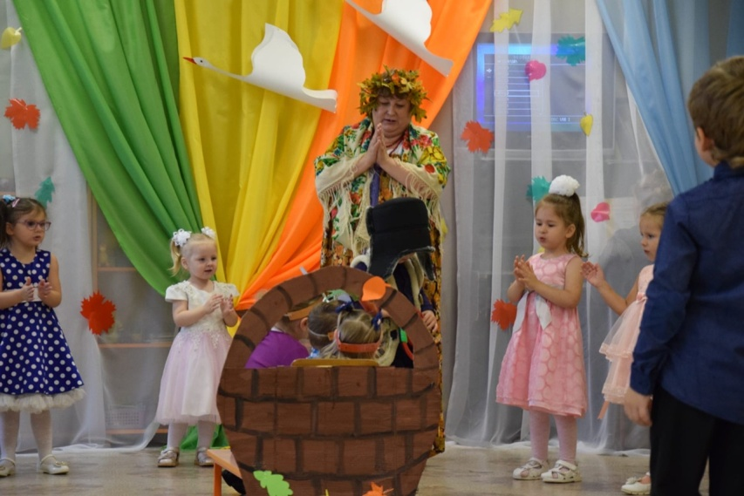
Мышка: Вот какие молодцы! Точно, подружиться надо!
Ссоры наши позабыть, и друг друга полюбить! А давайте поиграем!
Игра- догонялка Огурчики и Мышка сл. Кирилловой Л. муз. Каптюхов
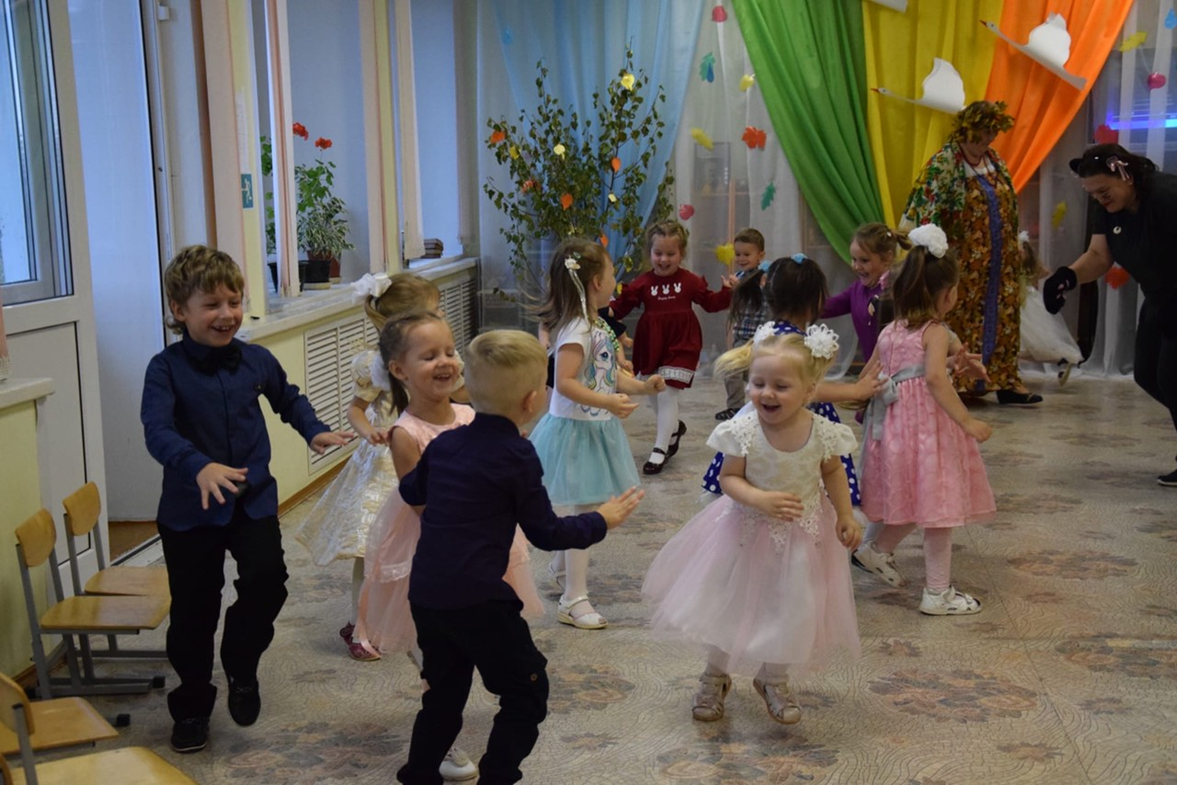
Мышка: Ух, устала. А я знаю, что из овощей можно много чего приготовить, например салат, вы знаете как его готовить? Расскажите!
Как готовить, покажите,
Чую-чую аромат!
Это пахнет ваш салат?
Игра «Салат»
Дети стоят полукругом.
Воспитатель—ребята давайте поиграем в игру, которая называется «Салат».
Как вы думаете, какие овощи должны быть в салат?
Ответы детей: картошка, свекла, морковь, огурцы, капуста, лучок.
Воспитатель—вот мы с вами станем на время овощами, чтобы сделать вкусный салат, что мы должны сделать?
Дети: помыть.
Воспитатель- правильно, надо полить водичкой, как водичка шумит «с-с-с-с-с», ой ребята, мы холодной водой мыли.
-а какой водой надо мыть овощи вы знаете?
--горячей.
-правильно, а как горячая вода шумит?
«ш-ш-ш-ш-ш»
Воспитатель- вот мы с вами помыли овощи, что дальше будем делать?
-варить.
-что-бы сварить овощи, нам нужна кастрюля.
Воспитатель- мы с вами должны взяться за руки и вот получилась у нас кастрюля.
Положили овощи в кастрюлю.
Воспитатель-как кипит вода в кастрюле?
-«пых-пых-пых-пых-пых»
Воспитатель –вот сварились овощи. Ребята, что мы должны делать со сваренными овощами?
---нарезать.
Давайте левую ручку вытянем вперед,а правой рукой будем резать приговаривая
«жык-жык-жык-жык-жык».
Ребята мы нарезали овощи и надо нам выложить их,как вы думаете куда?
-в салатницу.
Посмотрите, как мы много салата наделали. Давайте скажем «Ух – как много салата».
А теперь давайте заправим салат. Чем мы будем заправлять?
-майонезом, растительным маслом.
Воспитатель- ребята как майонез плюхает?
-плюх-плюх-плюх-плюх»
Ребята надо наверное помешать салат. (один ребенок ходит по кругу и мешает (машет рукой).
Помешали, заправили салат, а теперь надо покушать.
Давайте разложим по тарелкам и покушаем.
Покушали! Давайте скажем «Ух ---– ух» какой вкусный салат.
Теперь мы всех поблагодарим. Что скажем. «Спасибо»

Осень: Потрудились от души,
Все вы очень хороши!
Весело у вас, ребята.
Распускаются пасмурным днём под дождём, как цветы, зонты.
И цветущая улица жмурится от красоты! А ты?

Танец девочек старшей подгруппы « Весёлый зонтик» Слова и музыка: Е.Скрипкина
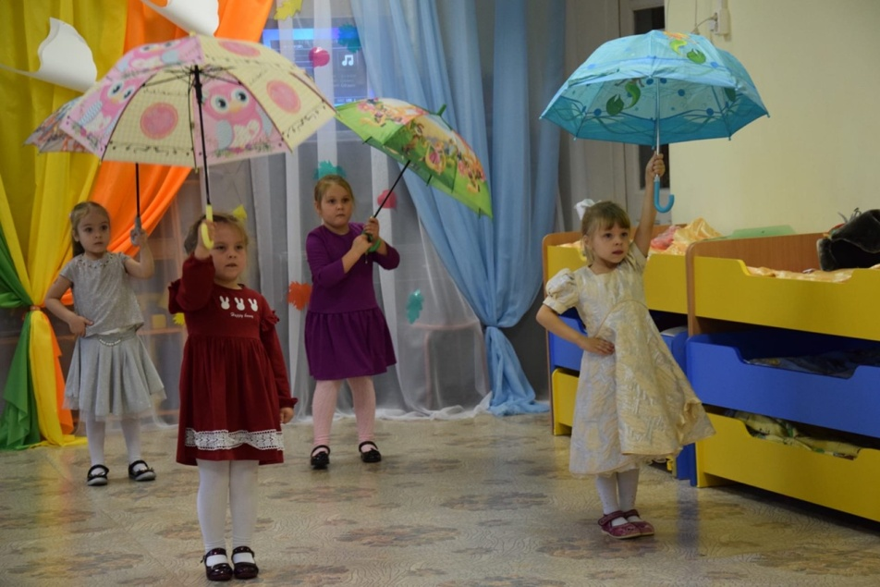
Ведущая:
Дружит белка с шишкой, заяц с кочерыжкой,
Жеребенок с травкой, воробей с козявкой,
Шмель с цветочною пыльцой, мишка с медом,
Волк с овцой, ну а мы всем садом дружим
ВСЕ: - с шоколадом!
ОСЕНЬ: - ну, тогда я буду рада угостить вас шоколадом!
(показывает конфетку)
ВЕДУЩАЯ: - как же так, Осень, ты хочешь угостить ребят одной конфеткой?
ОСЕНЬ: - конечно, нет, но из этой конфетки может вырасти настоящее
шоколадное чудо-дерево. Только вы, ребята, мне
должны помочь. Сначала вызовем дождик:
дождик, дождик, лей сильней!
Дерево, расти скорей! (дети повторяют)….
Дети, помогите дождику! (сначала по ладошке пальчиком, потом по коленкам шлепают)
***
Теперь прошу закрыть глаза, начинаем чудеса!
будьте честными, друзья, открывать глаза нельзя.
(на центр зала ставят дерево, вместо листиков –шоколадные конфетки.)
Раз! Два! Три! Четыре! Пять!
Глазки можно открывать!
ОСЕНЬ: - Капли дождевые были непростые,
Теперь на каждой ветке шоколадные конфетки!
Под песню «ВКУСНЫЙ ДОЖДИК» (один куплет)
дети встают в хоровод вокруг дерева, танцуют.
(Снимают и раздают детям)
ОСЕНЬ: - Конфетки получайте, Осень вспоминайте!
Расставаться нам пора.
Ждут еще меня дела.
ДО СВИДАНИЯ, РЕБЯТА!
Дети прощаются с Осенью.
